附件3

技术合同认定登记账号注册及登记步骤

一、技术合同认定注册步骤
第一步：
登录“火炬高技术产业开发中心统一身份认证与单点登录平台”
（https://hjrz.chinatorch.org.cn）
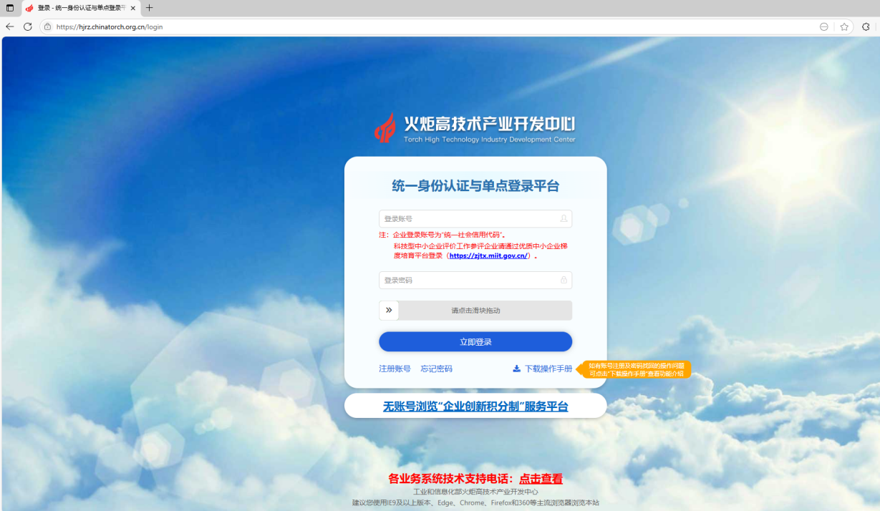
第二步：点击左下角“注册账号”
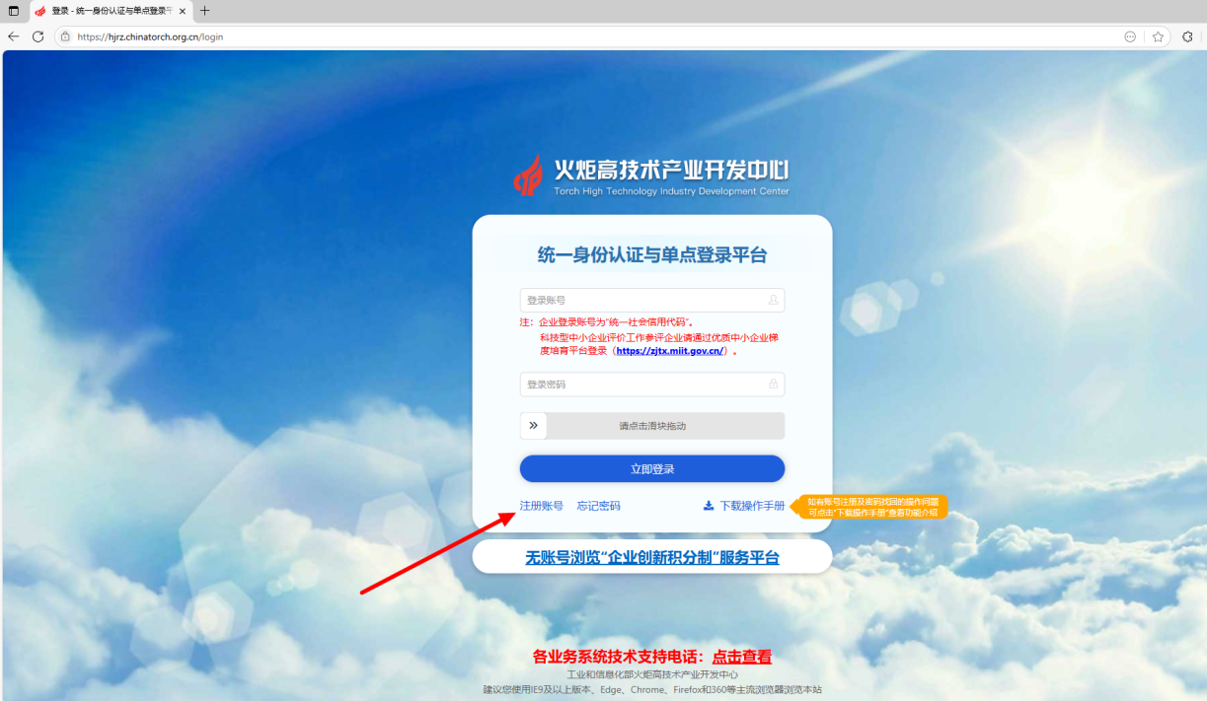

第三步：点击“企业账号注册”，填写用户信息、联系人信息，最后点击“注册用户”
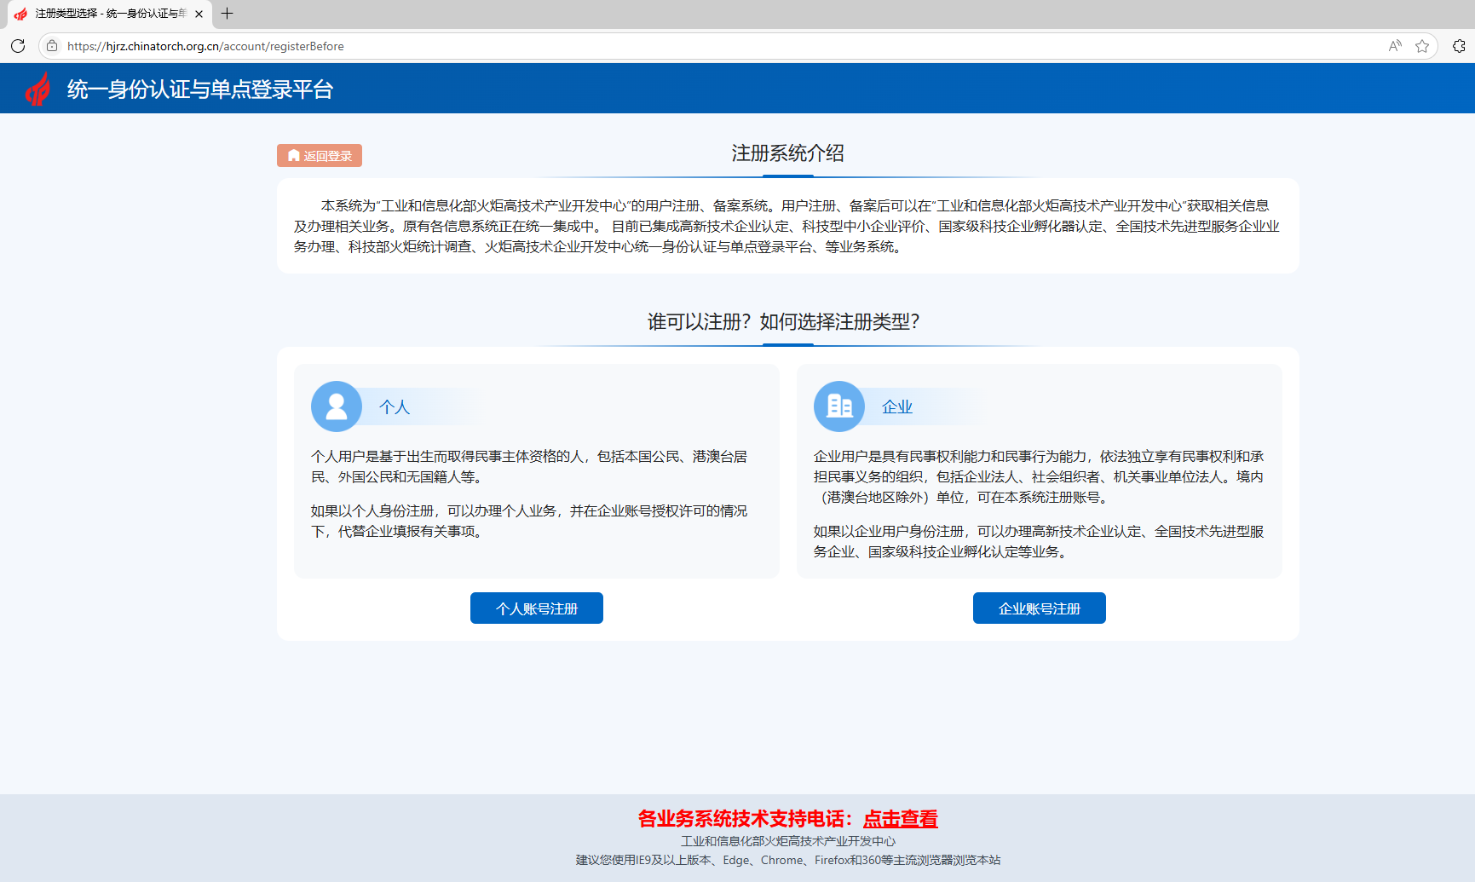

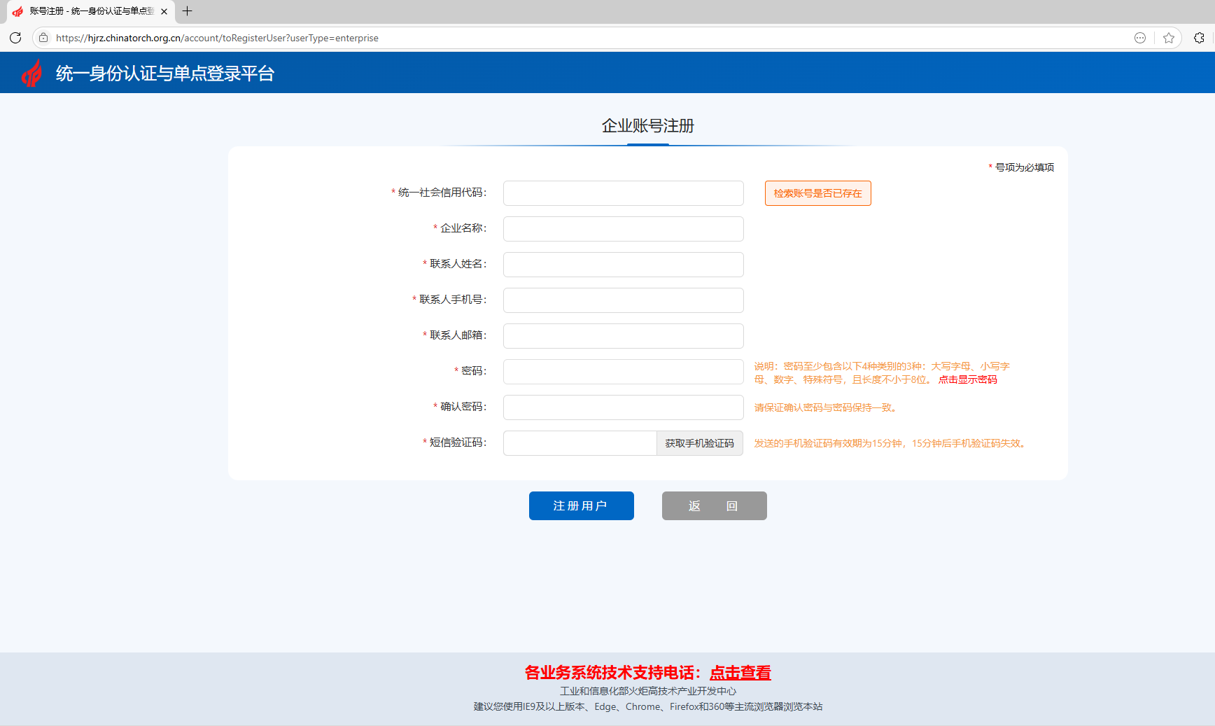

第四步：
1.注册成功，进入“火炬高技术产业开发中心统一身份认证与单点登录平台”，输入账号与密码，点击“用户登录”
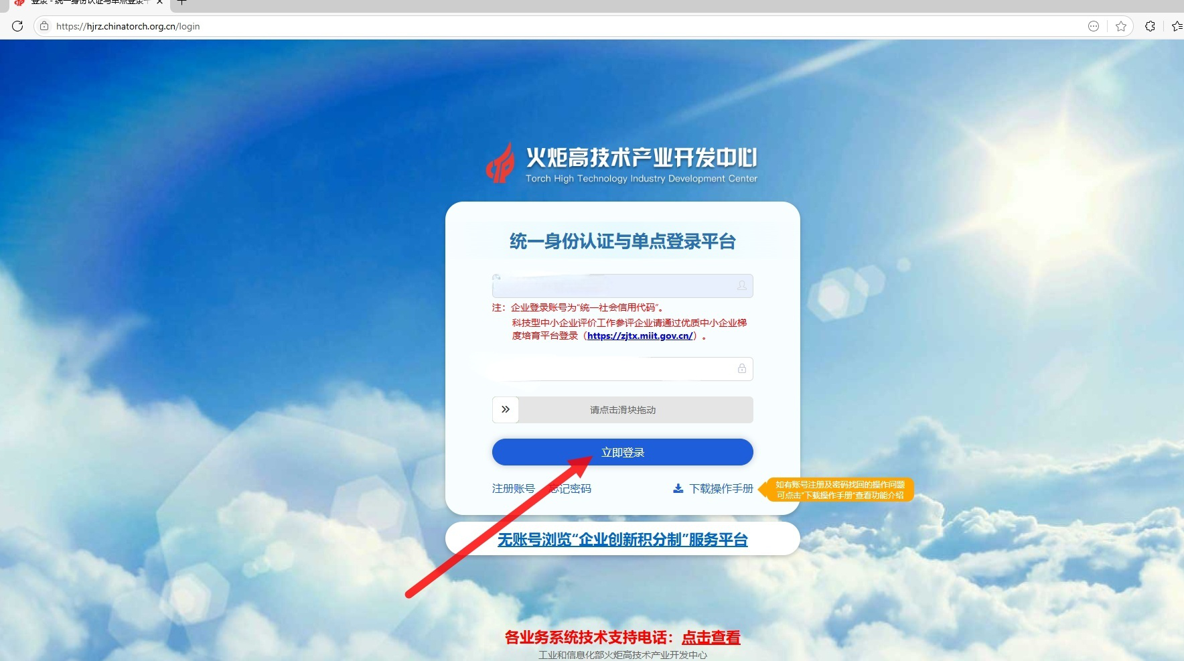

2.完善企业信息
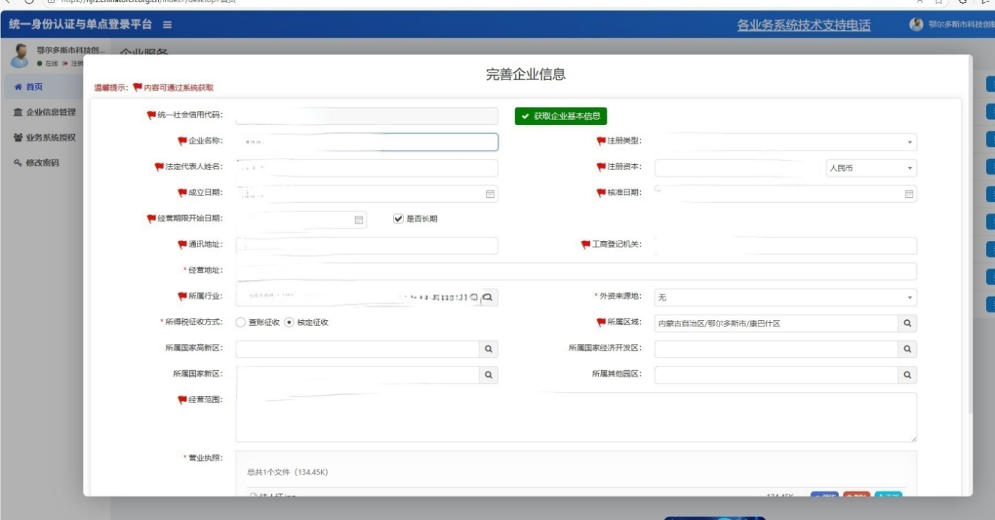
3.在企业服务栏目中选择“全国技术管理与服务系统”，点击“我要办理”
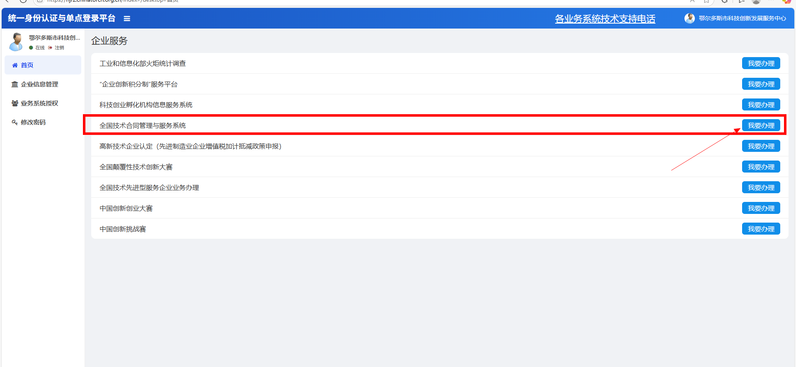
- 核实信息后点击确认
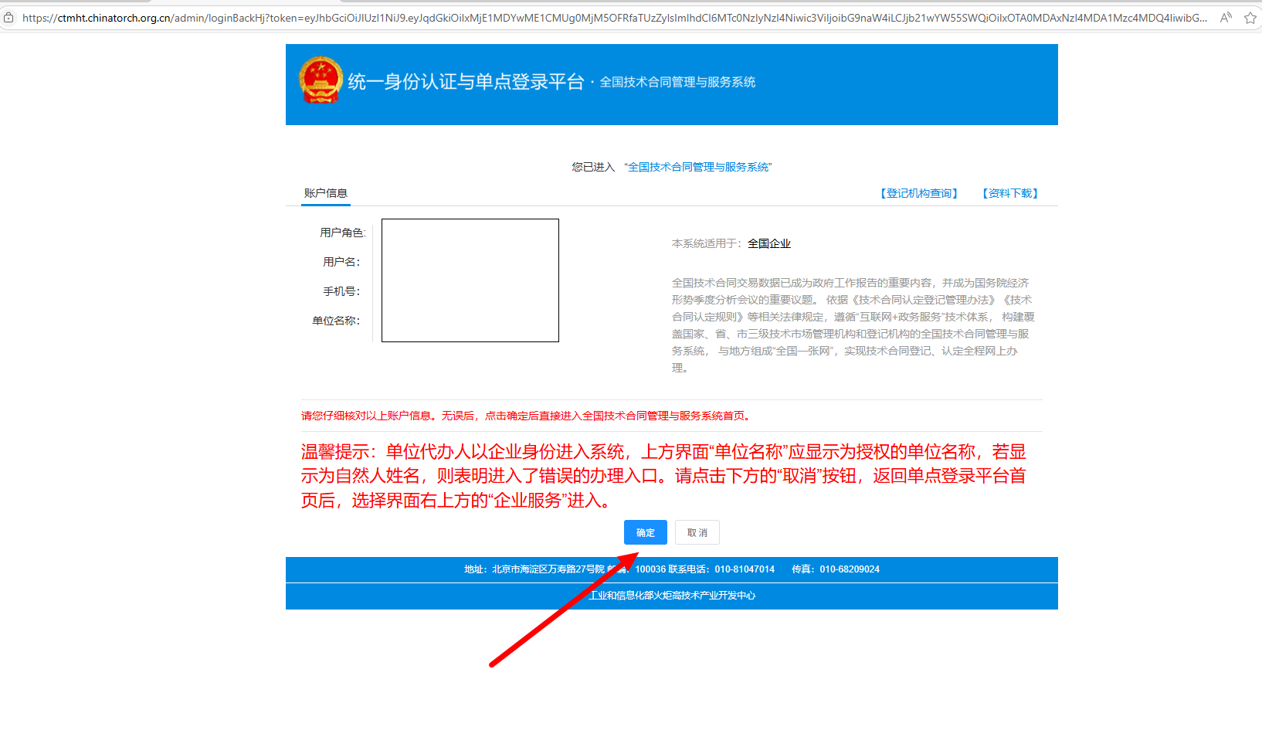

第五步：1.进入页面，点击“完善信息”
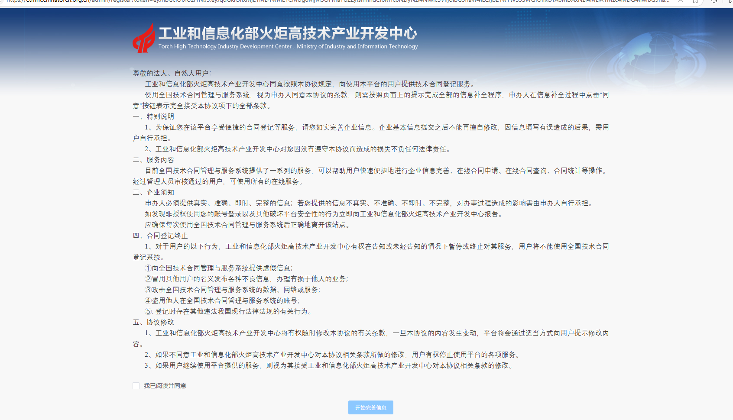
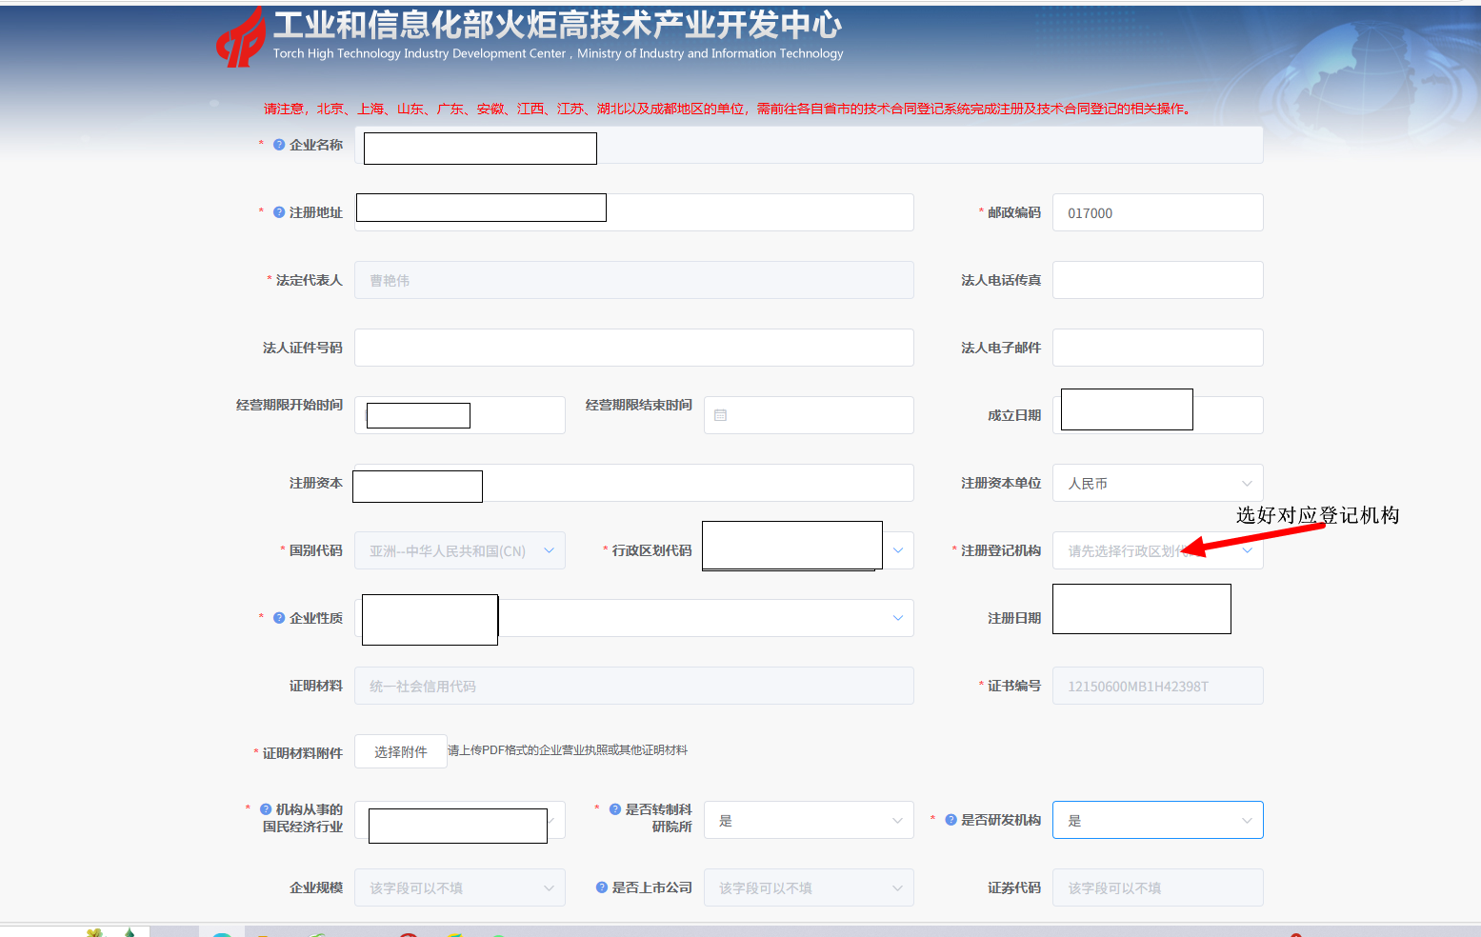
2.按实际情况填写企业信息，补充完善带*内容，选择对应注册登记机构，点击“提交”，待登记机构审核

二、技术合同认定登记步骤

第一步：
1.待审核通过后，输入账号、密码，登录系统
2.进入页面后，选择全国技术管理与服务系统，点击“我要办理”
3.点击“确定”，进入“全国技术合同管理与服务系统”
第二步：以卖方合同登记为例
1.点击“卖方合同登记”中“境内合同申请”
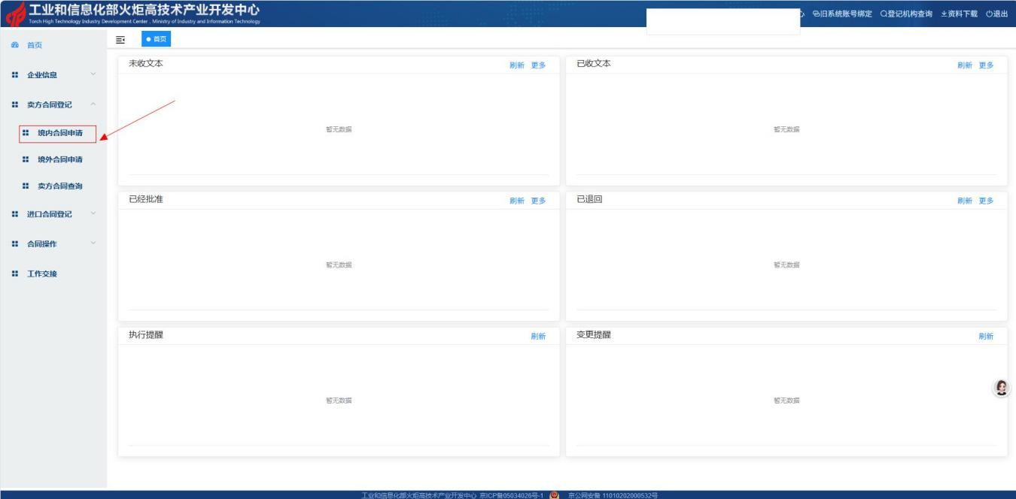

2.按照合同内容，据实填写带“*”内容
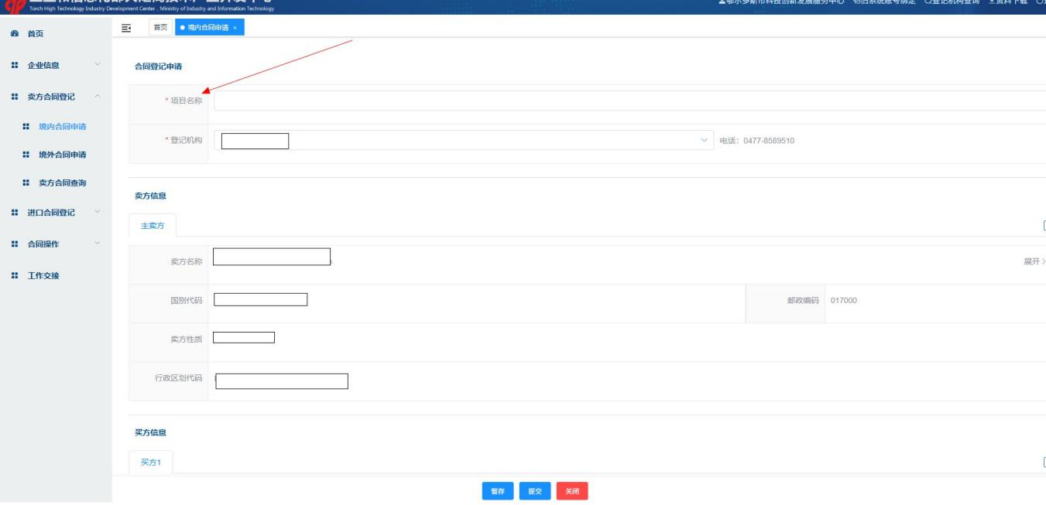

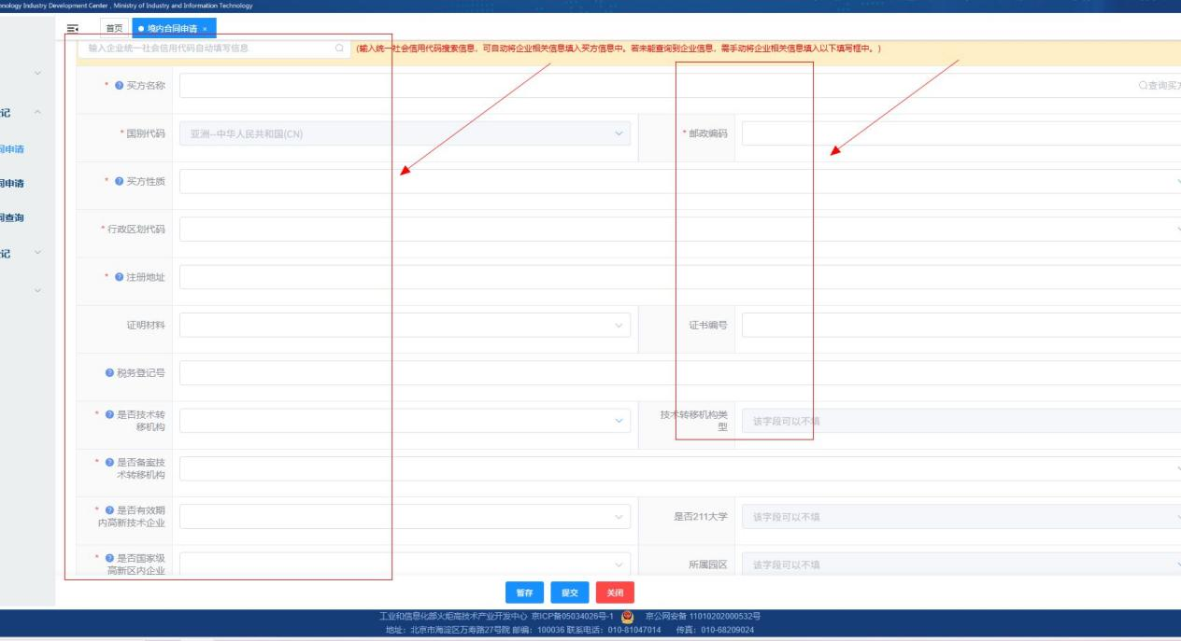

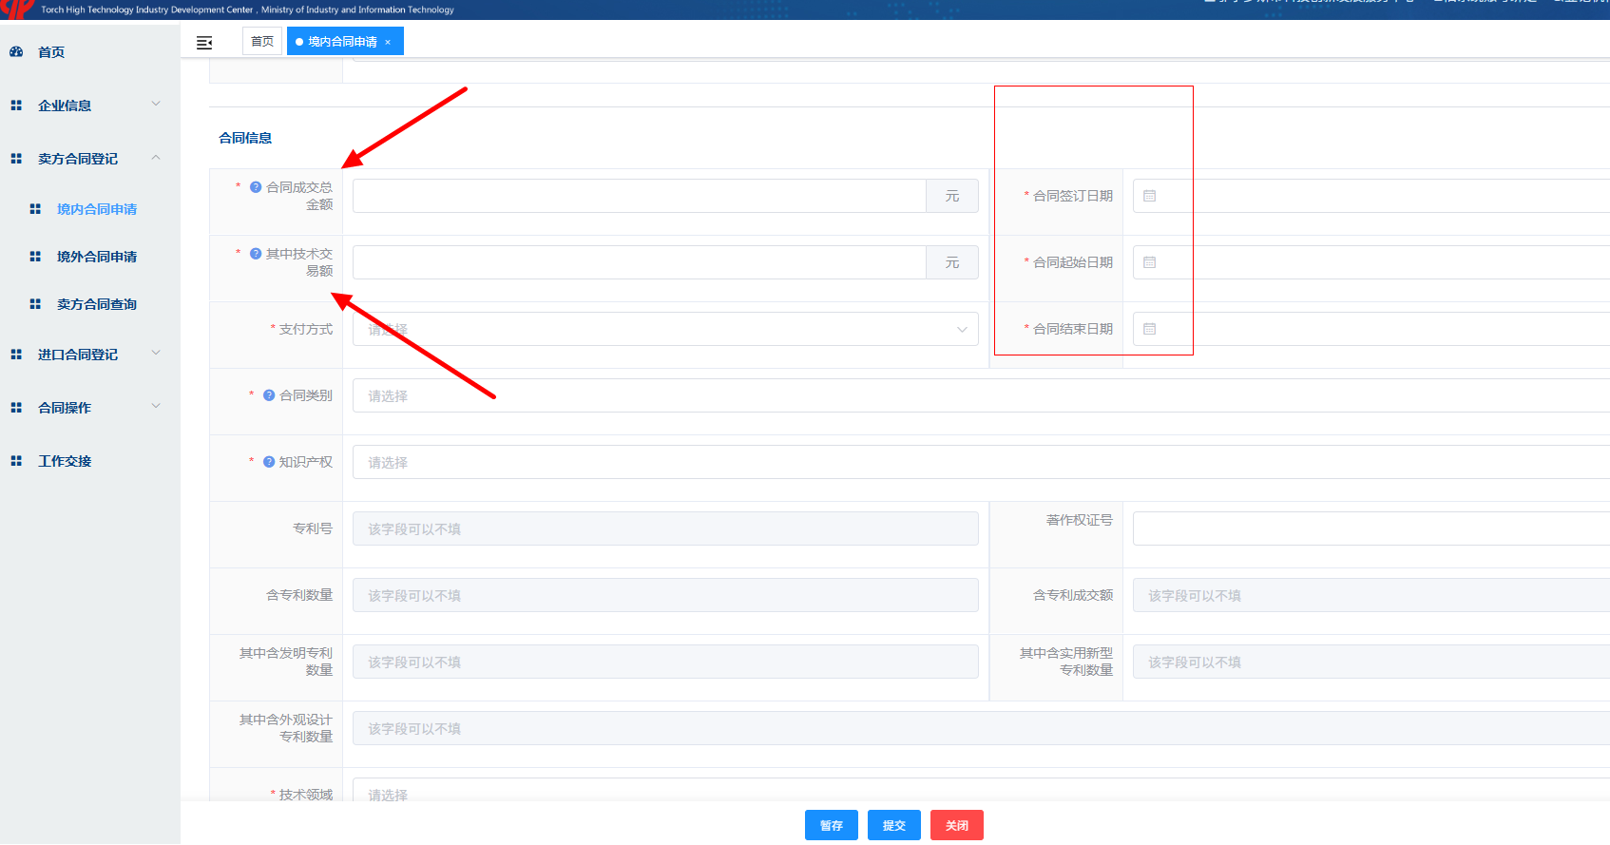
技术交易额：指从合同交易总额中扣除购置设备、仪器、零部件、原材料等非技术性费用后的剩余金额，是享受相关政策的关键，
请认真仔细填报

3.上传合同扫描件，在系统中上传完整合同，并上传关键页。在其他材料中上传技术交易额核定表及费用明细清单（费用明细清单，加盖财务印章）。
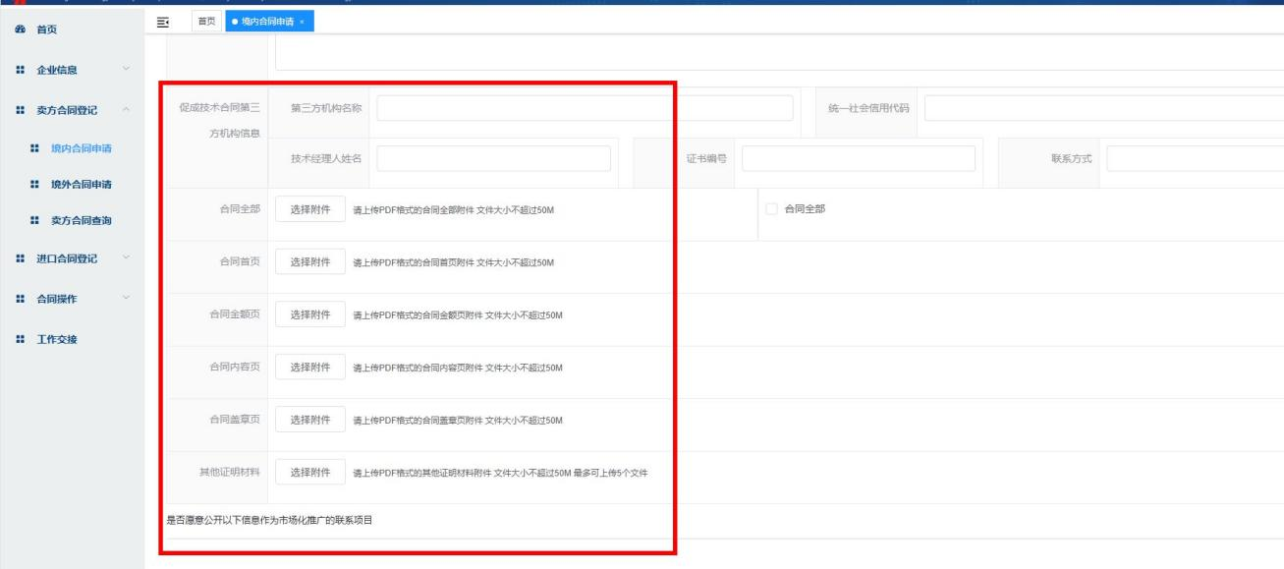

4.上传相关电子版材料后，点击“提交”，由登记机构对合同进行审核。
